Des restaurants aux vignobles : le défi de Michelin pour classer les producteurs de vin

2026-09-24
Toshio MATSUURA (Paris)
colonnenouvellesFranceBourgogneBordeauxrégion viticole
Le Guide Michelin, qui attribue traditionnellement des étoiles aux restaurants, a lancé en 2026 un nouveau système de notation des producteurs de vin, baptisé « Grappes Michelin ». L'accent n'est plus mis sur les chefs ou les sommeliers, mais sur les vignerons eux-mêmes. Le fait que Michelin, réputé pour ses classements gastronomiques, se soit aventuré dans le monde du vin a suscité un vif intérêt.
Michelin a toujours considéré le vin comme une composante essentielle de l'expérience gastronomique, depuis l'introduction d'un pictogramme en 2004 pour identifier les restaurants proposant une carte des vins exhaustive, jusqu'à la création des Prix des Sommeliers en 2019. Pour Gwendal Poullennec, directeur international, étendre l'expertise acquise grâce à l'évaluation des restaurants à celle des producteurs apparaît comme une suite logique. Il précise que ce nouveau système vise à « célébrer les producteurs d'exception du monde entier et les personnes qui les font vivre ».

Cinq critères d'évaluation et un inspecteur dédié
Les critères de dégustation du label « Grappe Michelin » reposent sur les cinq aspects suivants : les techniques culturales (santé du vignoble et des vignes, et rigueur des soins), les techniques de vinification (qualité du vin), l’individualité (expression du terroir et du contexte culturel), l’équilibre (harmonie de l’acidité, des tanins, de l’alcool, etc.) et la constance (capacité à maintenir la qualité même lors de millésimes difficiles). Ces critères sont présentés comme des standards communs applicables à toutes les régions.
L'évaluation est réalisée par les inspecteurs de vins Michelin, experts reconnus et anciens sommeliers, critiques et spécialistes de la production. Contrairement aux enquêtes menées auprès des restaurants et des hôtels, qui sont anonymes, les inspecteurs de vins, salariés de Michelin, ne restent pas anonymes lors de leurs visites chez les producteurs.
Le système de notation comporte quatre niveaux. Le niveau le plus élevé, « 3 Grappes », est attribué aux producteurs exceptionnels. Viennent ensuite « 2 Grappes », qui désigne les producteurs excellents, « 1 Grappe », qui indique les très bons producteurs, et enfin « Sélectionné », qui désigne les producteurs recommandés.
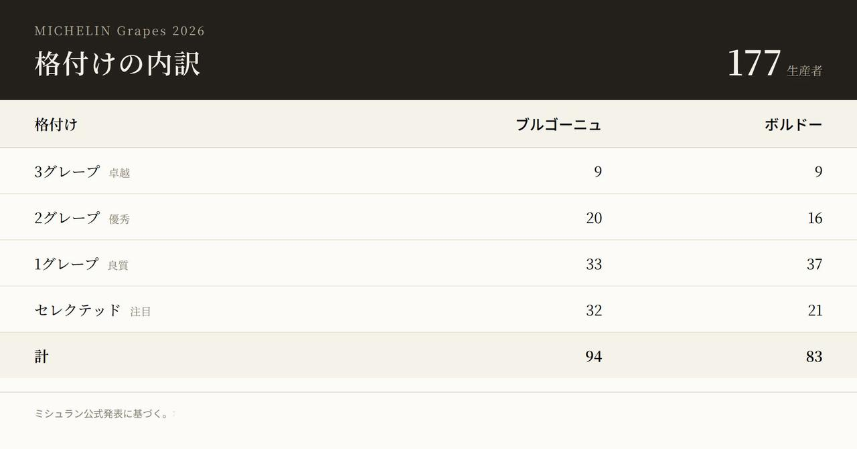

Le premier volet se déroule en Bourgogne et met en vedette 94 producteurs au total.
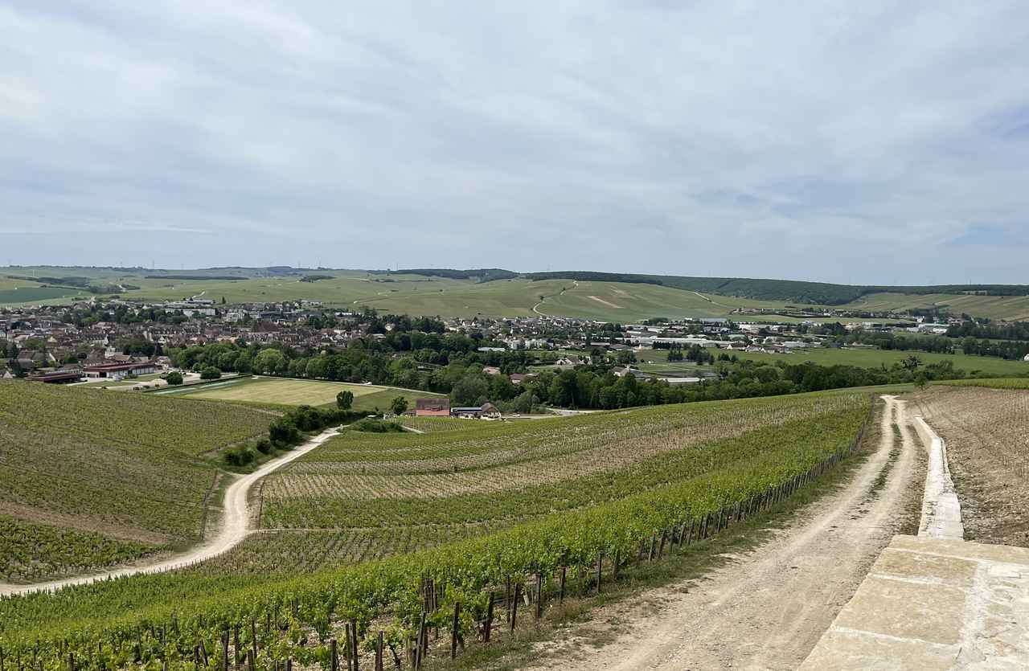
La première sélection a été annoncée le 7 juillet 2026 au Palais des ducs et des États de Bourgogne, à Dijon. 94 producteurs étaient en lice. Neuf d'entre eux ont reçu la plus haute distinction, « 3 Grappes », parmi lesquels des noms prestigieux comme le Domaine de la Romanée-Conti (DRC) et le Domaine Leroy, ainsi que le Domaine d'Auvenay, le Domaine Dugat-Py, le Domaine Cécile Tremblay, le Domaine Georges Roumier, le Domaine Coche-Dury, le Domaine Jean-Marc & Thomas Bouley et le Domaine Hubert Lamy. Par ailleurs, des domaines viticoles établis, souvent en tête des classements traditionnels du marché, tels qu'Armand Rousseau de Gevrey-Chambertin et le Comte Georges de Vogüé de Chambolle-Musigny, ont obtenu la distinction « 1 Grappe ». La liste complète des producteurs par catégorie est la suivante :
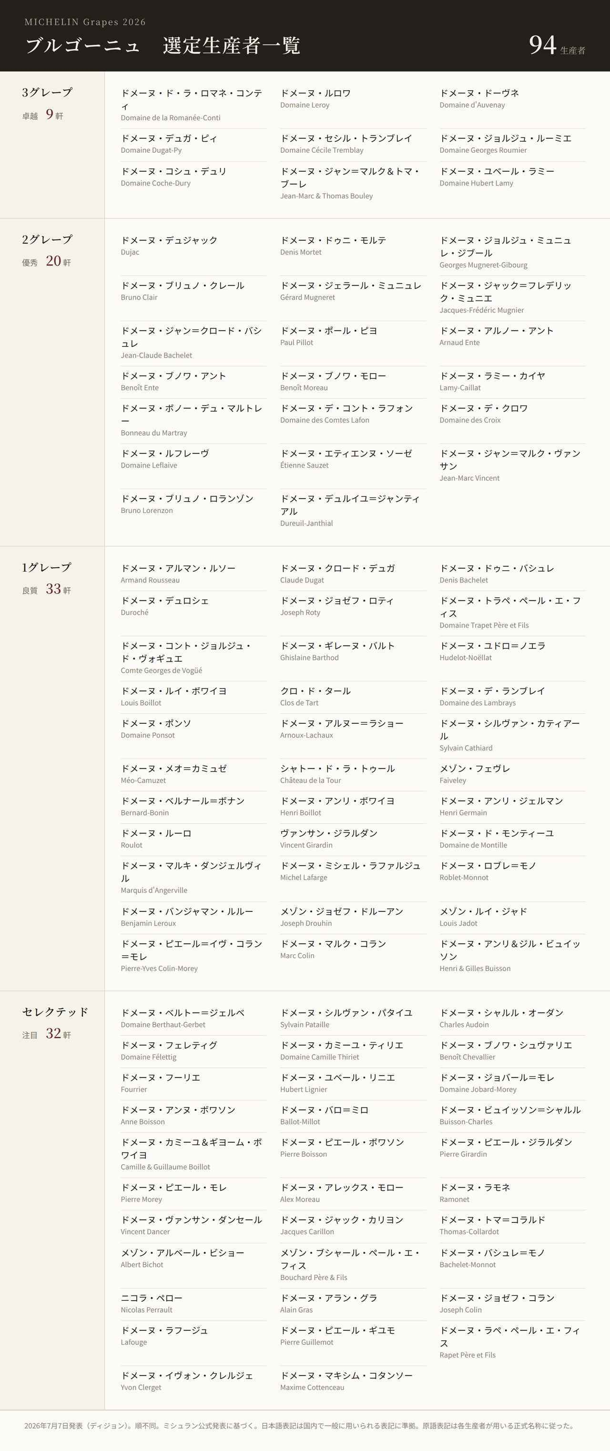

Le deuxième volet, consacré à Bordeaux, présente un total de 83 producteurs.

L'événement s'est poursuivi le 7 septembre 2026 à Bordeaux, où l'annonce a été faite à la Cité du Vin. D'après les annonces officielles, 83 producteurs ont été sélectionnés, dont neuf ont reçu la plus haute distinction, « 3 Grappes ». Du Médoc, Léoville-Las Cases, Lafite Rothschild et Montrose ont été retenus ; de Pomerol, Pétrus, La Conseillante et Lafleur ; de Saint-Émilion, Cheval Blanc et Château-Figeac ; et de Sauternes, Yquem. La liste complète des producteurs est la suivante :
Les résultats bordelais ont provoqué un véritable séisme dans le monde du vin. Le classement des cinq Premiers Crus est loin d'être homogène. Seul Lafite Rothschild figure dans la catégorie « 3 Grappes », tandis que Mouton Rothschild, Margaux et Haut-Brion restent dans la catégorie « 2 Grappes ». Par ailleurs, Latour, autre Premier Cru, est absent de toutes les catégories, de « 3 Grappes » à la Sélection. Des rapports internationaux ont également souligné l'absence de vins prestigieux tels que Ducru-Beaucaillou, Léoville-Poyferré et Pavie.
L'introduction par Michelin de ses propres critères, en rupture avec un système de classement en vigueur depuis plus de 170 ans, a suscité de vives critiques sur les réseaux sociaux et les forums spécialisés. Cependant, certains producteurs se félicitent de la visibilité accrue que ces notes leur apporteront. Michelin présente ce système non pas comme un classement définitif, mais comme une étape d'une démarche d'évaluation continue.
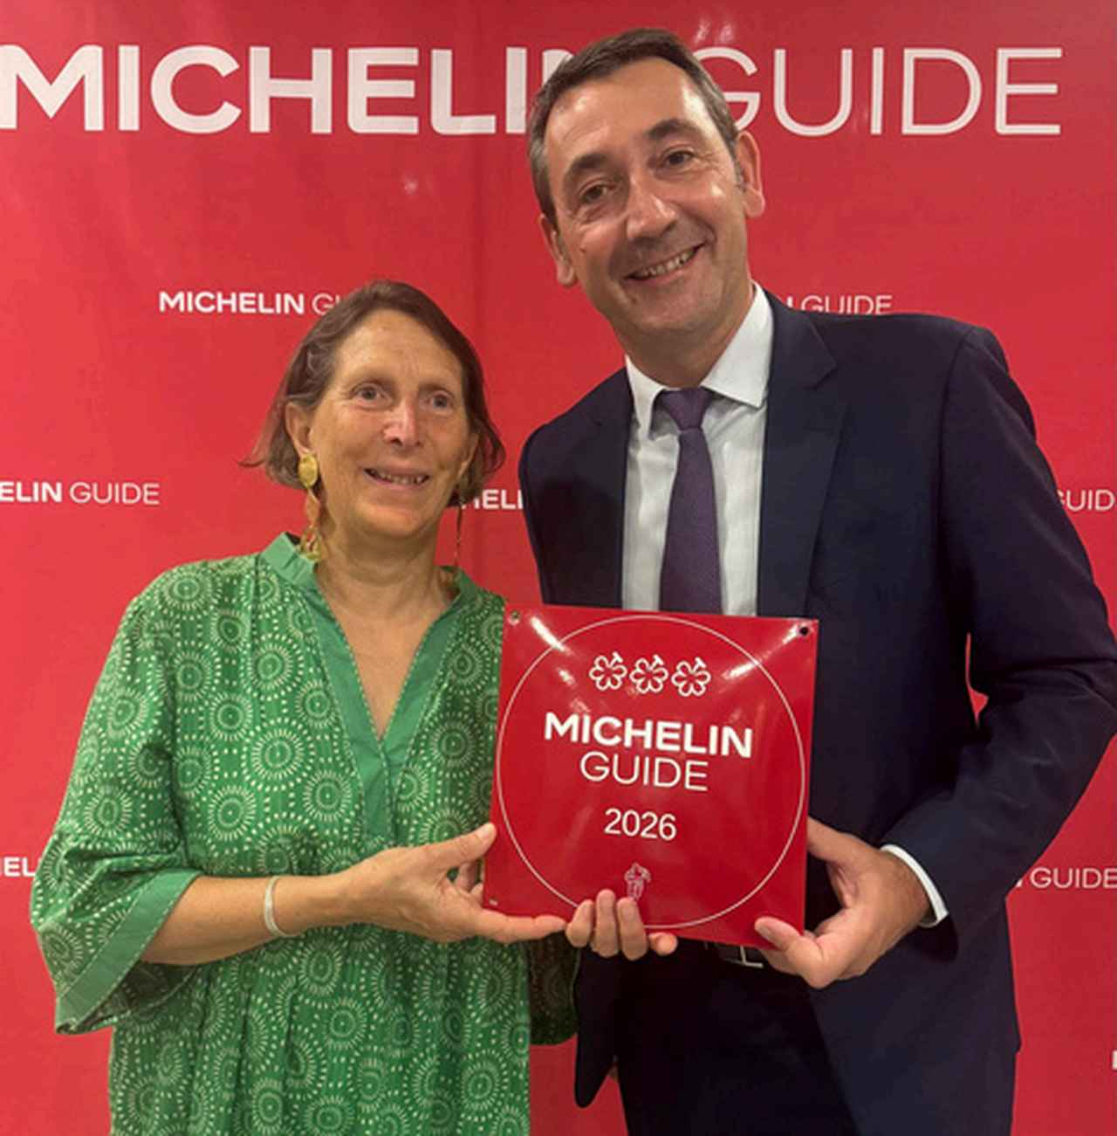
Château-Figeac, lauréat du prix « 3 Grappes ».
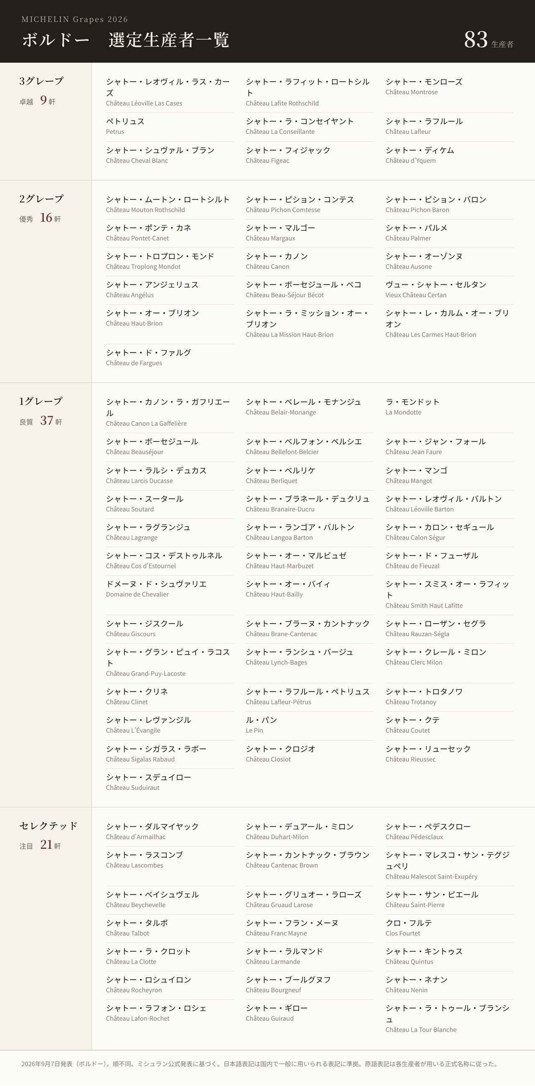
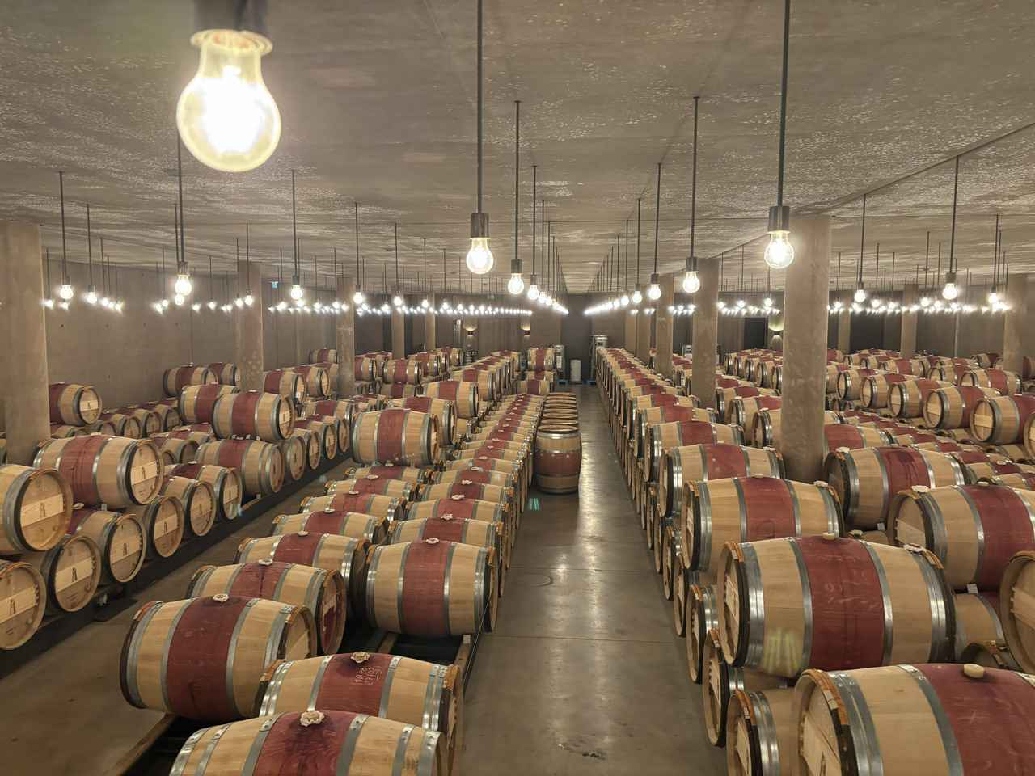
Étant donné que le nombre d'étoiles obtenues par un restaurant dans le Guide Michelin influence les réservations et l'économie locale, il est indéniable que le système des « Grappes Michelin » pourrait impacter les cours du vin et la valeur de la marque des producteurs. En particulier, pour le marché bordelais, habitué à la hiérarchie établie par le classement de 1855, l'émergence d'un nouveau système d'évaluation par un organisme externe pourrait engendrer des tensions inédites.
Michelin semble vouloir étendre sa zone de couverture à l'avenir. Et, à l'instar de son guide des restaurants, la « Grappe Michelin » gagnera-t-elle en influence à chaque nouvelle édition, ou restera-t-elle une mode passagère ? Pour les lecteurs japonais, l'expansion au-delà de la Bourgogne et de Bordeaux, et la manière dont elle sera accueillie sur le marché japonais, sont des sujets à suivre de près.
2026-09-24
Toshio MATSUURA (Paris)

